Convocatoria de contratos en prácticas de gestores de investigación en Salud Ges-Val
2022

AVISO: Una vez completado el documento rogamos lo terminen de la forma indicada en las instrucciones que están al final del mismo. De no hacerlo así, se corre el riesgo de que no quede adjuntado correctamente

I. DATOS PERSONALES DEL CANDIDATO
APELLIDOS:
NOMBRE:
DIRECCIÓN PARTICULAR:
CIUDAD: |  |  | CÓDIGO POSTAL:
TELÉFONO PARTICULAR: |  |  | TELÉFONO MÓVIL  Email:

DATOS ACADÉMICOS Y PROFESIONALES
TITULACIÓN (es) |  |  |  | CENTRO |  | FECHA
DOCTORADO (s) |  |  |  | CENTRO |  | FECHA

POSICIÓN ACTUAL:

FECHA INCORPORACIÓN

ORGANISMO:

CENTRO:

DPTPO/SECCIÓN
FECHA DE CUMPLIMENTACIÓN y FIRMA
El responsable del tratamiento de sus datos es FUNDACION INSTITUTO DE INVESTIGACION MARQUES DE VALDECILLA. Sus datos serán tratados con la finalidad de gestionar las relaciones con terceros de la Fundación. La legitimación para el uso de sus datos está basada en la ejecución de un contrato o prestación de servicios. No se cederán datos a terceros, salvo obligación legal. Los interesados podrán ejercitar sus derechos de acceso, rectificación, supresión, oposición, portabilidad o limitación del tratamiento, dirigiéndose a FUNDACION INSTITUTO DE INVESTIGACION MARQUES DE VALDECILLA en la siguiente dirección: AVDA. CARDENAL HERRERA ORIA, S/N 39007, SANTANDER. Puede consultar la información adicional sobre protección de datos en www.idival.org/es/Política-de-Privacidad

II.MEMORIA DE SOLICITUD
Nombre del Candidato:

PARA FINALIZAR EL DOCUMENTO GENERE UN ARCHIVO PDF NO MODIFICABLE

¡Recuerde! de no hacerlo así, se corre el riesgo de que no quede adjuntado correctamente.

PASO 1.ARCHIVAR LA MEMORIA EN FORMATO PDF.
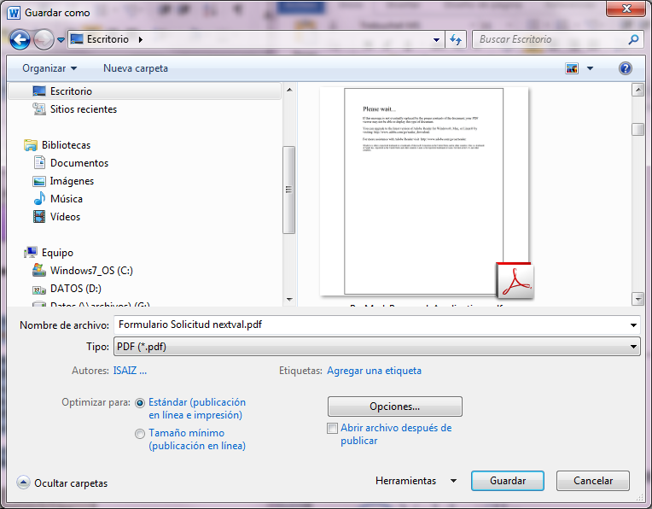

PASO 2. ADJUNTE EL ARCHIVO EN LA PLATAFORMA IDIVAL.

